Trabajo: Consultas en prolog

Alumno:

Colmenares Cuevas Héctor David

Numero de control:

18161098

Carrera: ING. En sistemas computacionales

**TECNOLÓGICO NACIONAL DE MÉXICO**

**INSTITUTO TECNOLOGICO DE OAXACA**

Materia: Programación Lógica y Funcional

Docente: Osorio Hernández Luis Eduardo

Horario: 09:00-10:00

Grupo: 7SA

<https://github.com/HectorColmenares/Consultas-Prolog>

**Presentación: 15/11/2022**

1 ¿Quiénes prefieren ver películas?

aqui se consulta unicamente a las personas que prefieren ver peliculas.

prefierenVerPelis(X):-ve_pelicula(X,_).

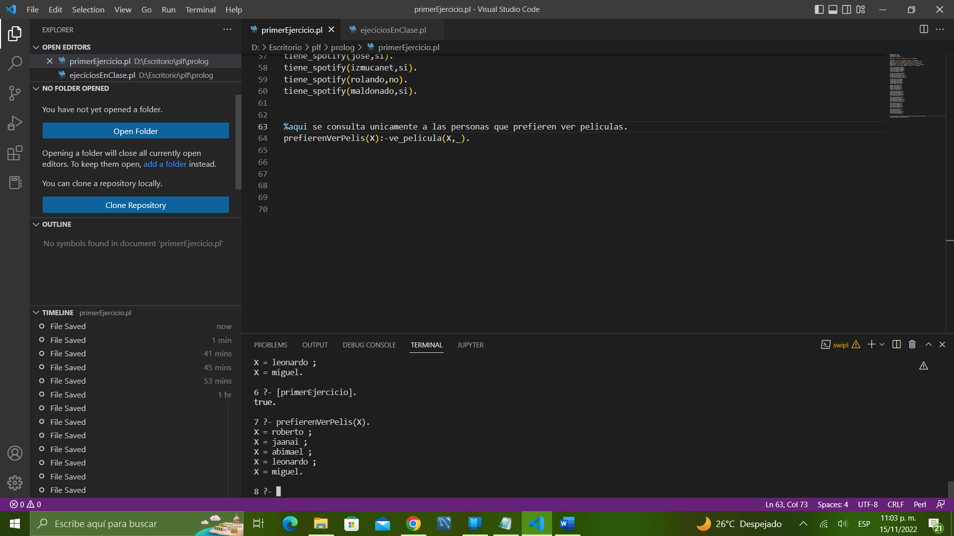

2 ¿Quiénes prefieren escuchar música?

aqui se consulta unicamente a las personas que prefieren escuchar musica.

prefierenEscucharMusica(X):-escucha_musica(X,_).

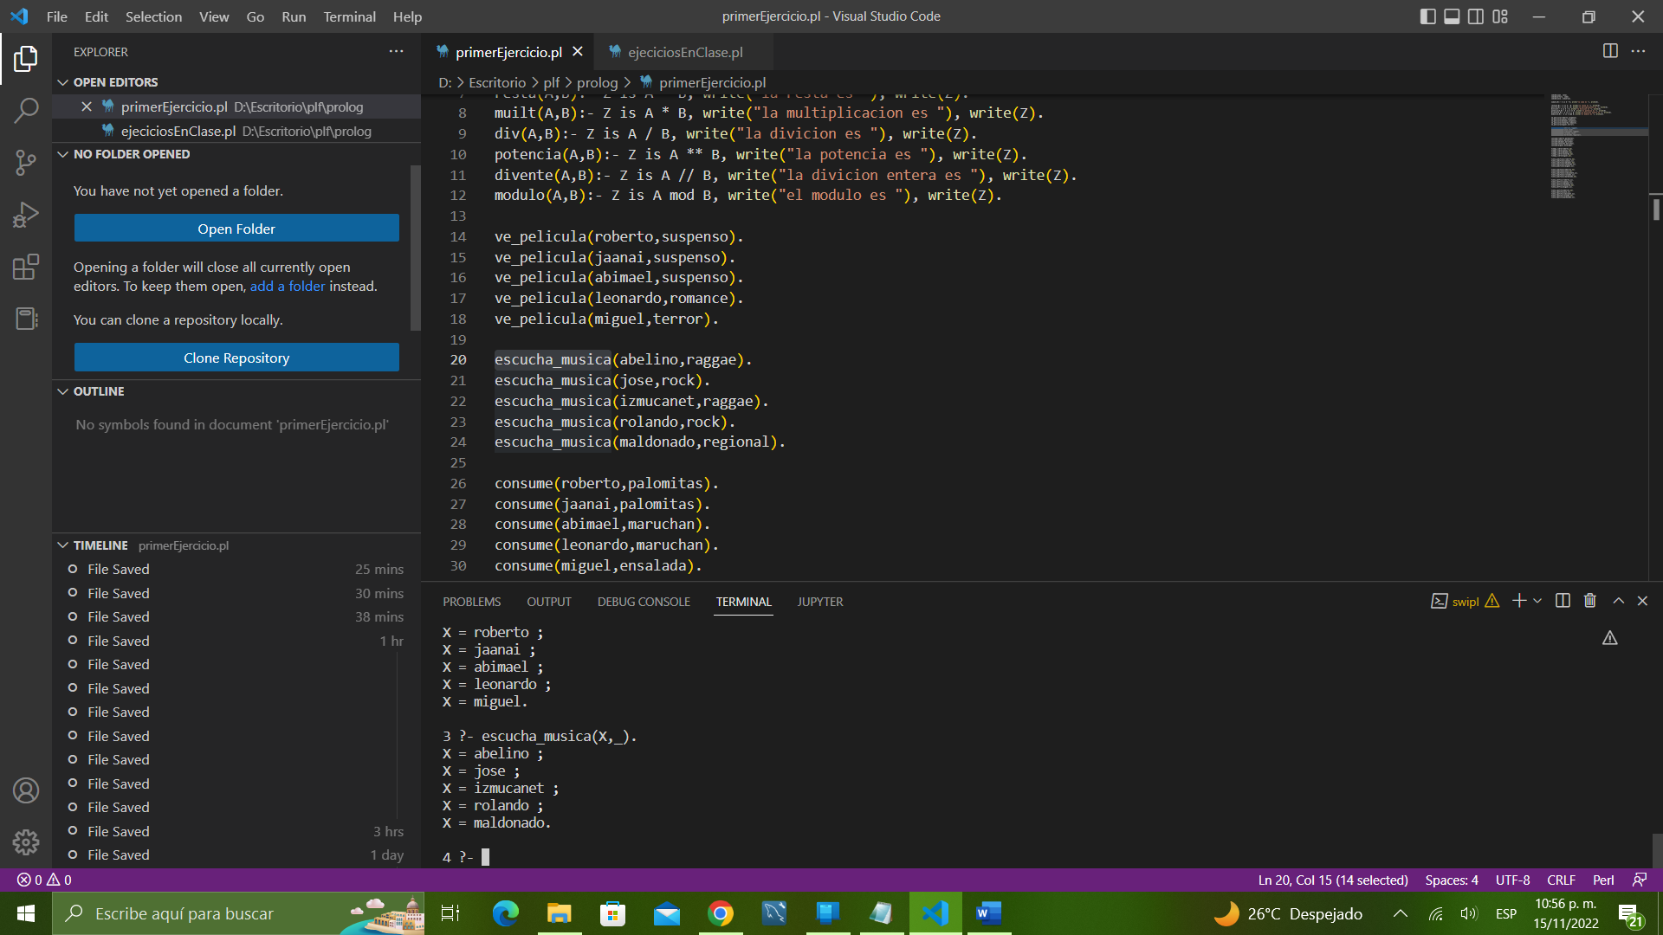

3 alguien que ve películas de suspenso, disfruta verlas con palomitas, tiene una cuenta de Netflix y tiempo libre, tiene una tarde perfecta

tarde_perfecta(X):-ve_pelicula(X,suspenso),consume(X,palomitas),tiene_netflix(X, si),tiempo_libre(X).

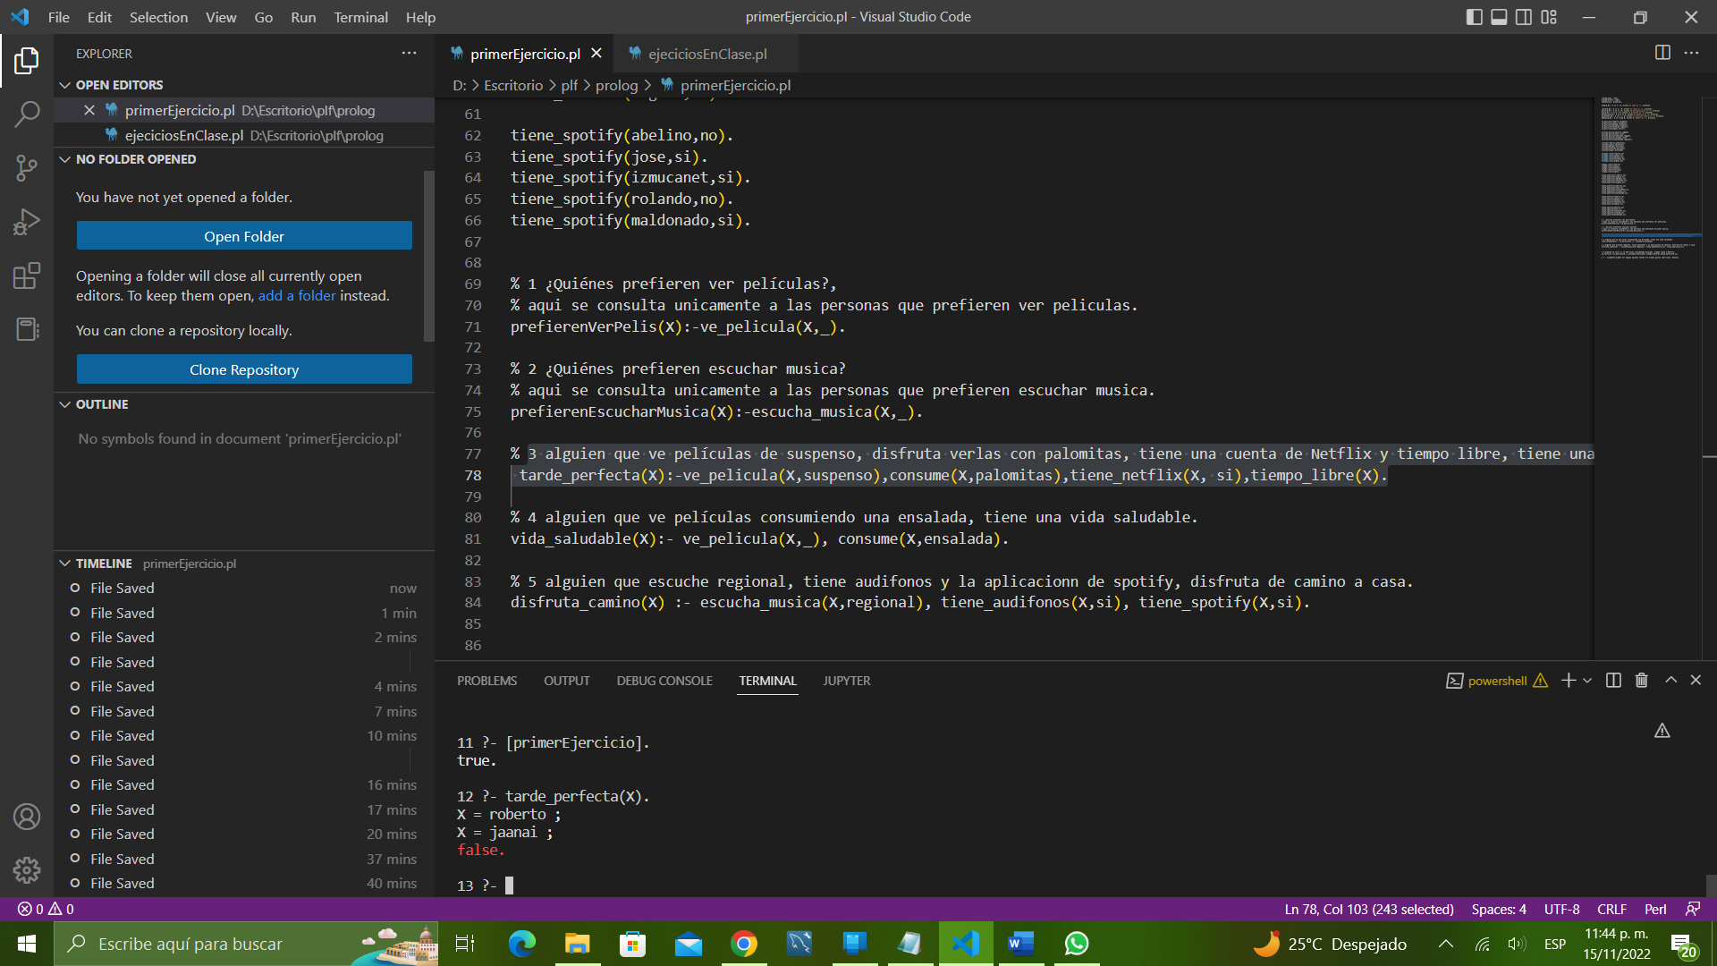

4 alguien que ve películas consumiendo una ensalada, tiene una vida saludable.

vida_saludable(X):- ve_pelicula(X,_), consume(X,ensalada).

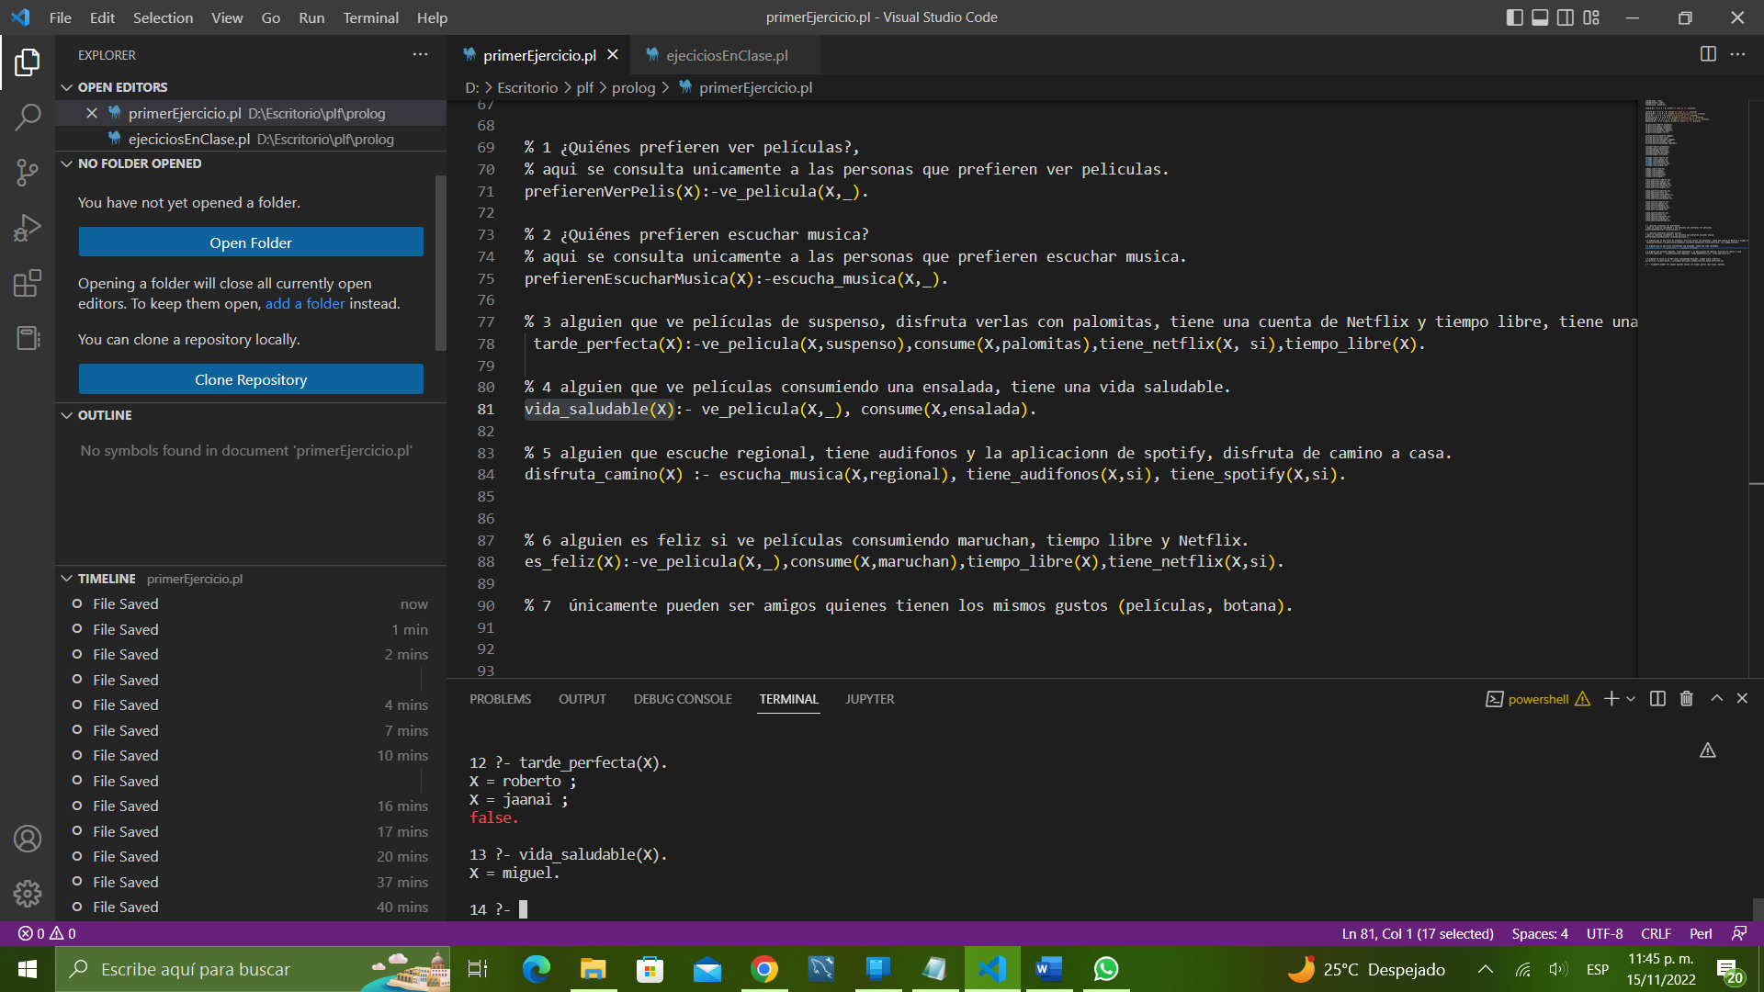

5 alguien que escuche regional, tiene audifonos y la aplicacionn de spotify, disfruta de camino a casa.

disfruta_camino(X) :- escucha_musica(X,regional), tiene_audifonos(X,si), tiene_spotify(X,si).

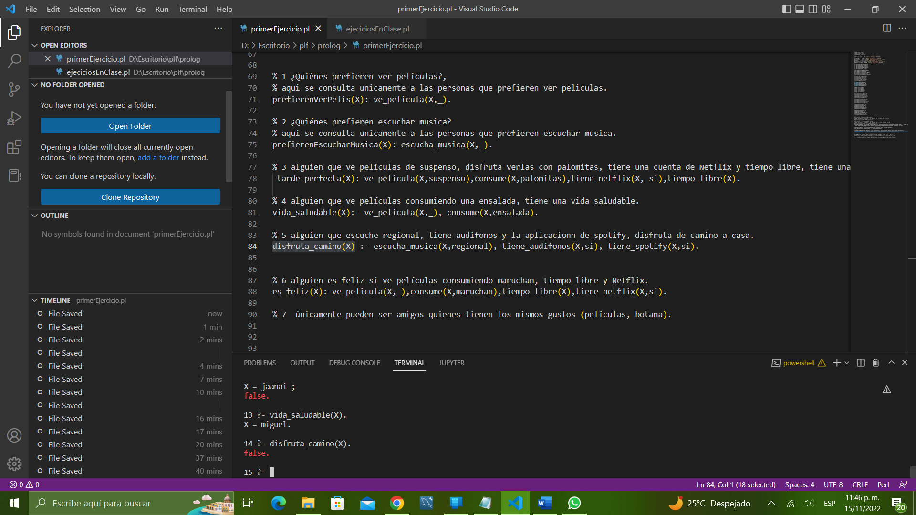

6 alguien es feliz si ve películas consumiendo maruchan, tiempo libre y Netflix.

es_feliz(X):-ve_pelicula(X,_),consume(X,maruchan),tiempo_libre(X),tiene_netflix(X,si).

